Династии Санниковых - Кривошеиных – Вагиных - 246 лет. Основатель нашей железнодорожной династии - Санников Саватей Яковлевич.
Санников Саватей Яковлевич (основатель династии, прадедушка наших детей)
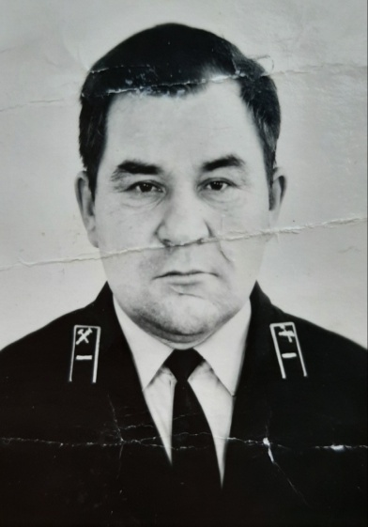
С 22 лет трудился на Забайкальской железной дороге сначала в вагонном депо осмотрщиком вагонов, далее мастером цеха, бригадиром различных цехов. В 1966 году вместе с семьей приехал на новую станцию Кошурниково, и начал трудиться осмотрщиком вагонов, в дальнейшем был начальником пункта технического обслуживания (ПТО). С 1984 года и до ухода на пенсию был начальником восстановительного поезда станции Кошурниково. Общий стаж на ж.д. транспорте – 38 лет 10 месяцев.

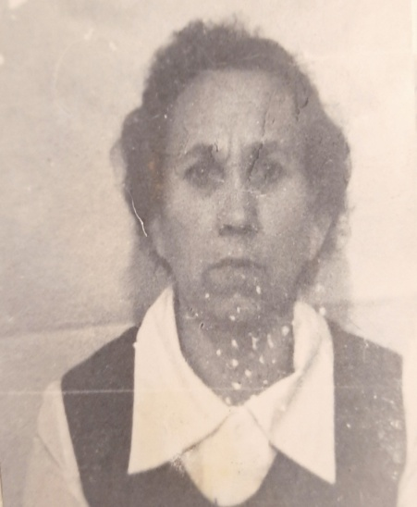
Санникова Анна Владимировна (супруга основателя династии, прабабушка наших детей). С 18 лет трудилась в вагонном депо станции П-Завод Забайкальской ЖД сначала чернорабочим, потом станционным смазчиком, осмотрщиком вагонов, проводником вагонов в отстое. С 1967 года трудилась в вагонном депо по станции Кошурниково осмотрщиком вагонов, регенераторщиком отработанных масел. И длительное время работала оператором (до ухода на пенсию). Общий стаж на ж.д. транспорте – 21 год 3 месяца.
Сейчас нашей бабушке 88 лет.
Кривошеин Иосиф Степанович (зять основателя династии, дедушка наших детей)
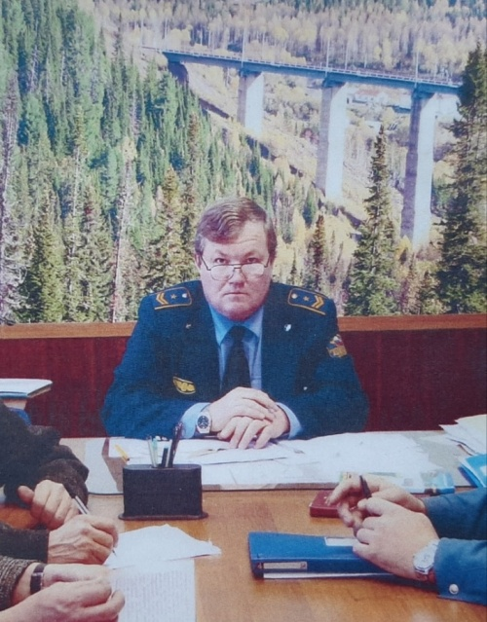
Сразу после школы работал 9 месяцев монтером пути на ст.Кошурниково, после возвращения с рядов РА поступил на работу в локомотивное депо слесарем экипировки. Далее был помощником машиниста, машинистом электровоза. 19 лет был машинистом-инструктором локомотивных бригад. Также возглавлял оборотное депо Кошурниково. Общий стаж на ж.д. транспорте – 37 лет 8 месяцев.

Кривошеина Анна Саватеевна (дочь основателя династии, бабушка наших детей)
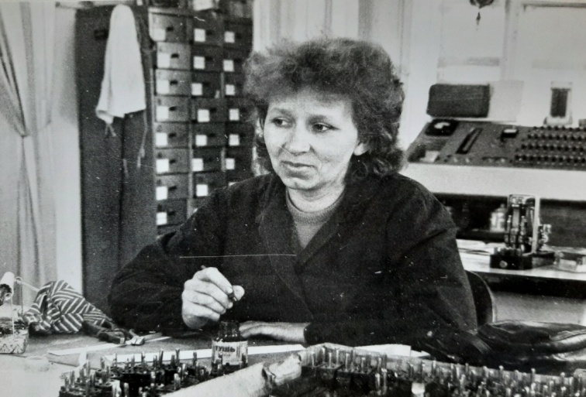
С 1981 года работала в вагонном депо на станции Кошурниково слесарем, далее – осмотрщиком вагонов, далее регенераторщиком отработанных масел. С 1990 года и до ухода на пенсию трудилась в дистанции сигнализации и связи (дистанции СЦБ) электромонтером, а далее электромехаником в контрольно-испытательном пункте, чинила приборы для устройств СЦБ. Общий стаж на жд транспорте – 29 лет 3 месяца

Санников Евгений Саватеевич (сын основателя династии)
Трудится в Кошурниковской дистанции СЦБ старшим электромехаником, начинал свой путь с электромонтера и электромеханика.

Кривошеин Александр Иосифович (внук основателя династии, дядя наших детей)
С 1995 года трудился в оборотном депо Кошурниково помощником машиниста, в дальнейшем (до 2014 года, до реорганизации депо) - в локомотивном депо Абакан.

Сахавчук Светлана Иосифовна (внучка основателя династии, тетя наших детей)
Двенадцать лет (до сокращения должности) работала техником-расшифровщиком скоростемерных лет в оборотном депо Кошурниково.

Вагин Тимофей Пантелеевич (дедушка наших детей)
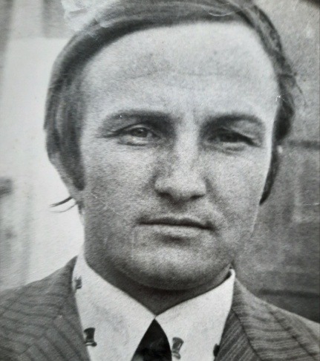
С 1973 года трудился в оборотном локомотивном депо ст.Кошурниково слесарем электровоза, помощником машиниста и далее машинистом тепловоза. Также работал машинистом-инструктором локомотивных бригад. С локомотивного депо и ушел на заслуженный отдых (пенсию). Общий стаж на ж.д. транспорте – 33 года.

Вагина Валентина Михайловна (бабушка наших детей)
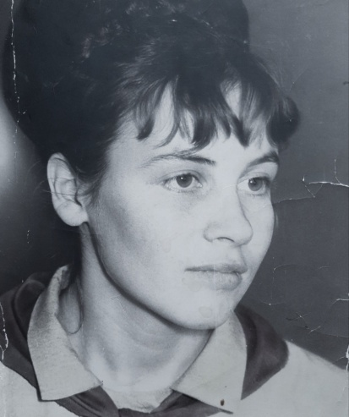
Работала в отделе рабочего снабжения (ОРС) кассиром, потом продавцом. Также работала в дистанции сигнализации и связи почтальоном. Потом была оператором в вагонном депо и бухгалтером, в связи с сокращением должности, была уволена.
Общий стаж на ж.д. транспорте – 15 лет 4 месяца

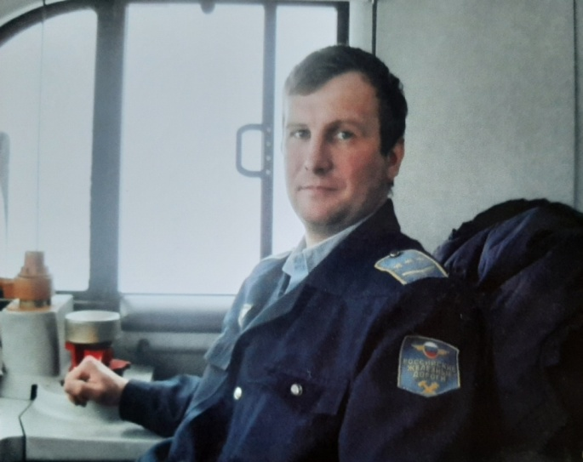
Вагин Алексей Тимофеевич (папа)
С 1998 года работает в локомотивном депо: помощником машиниста, машинистом электровоза, машинистом – инструктором локомотивных бригад. В настоящее время – начальник оборотного депо Кошурниково.
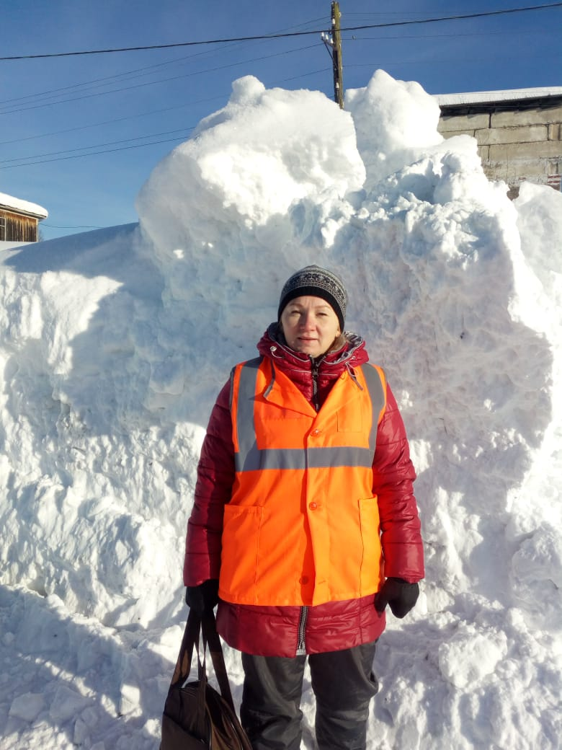
Вагина Наталья Иосифовна (мама).
С 2001 года – в Кошурниковской дистанции сигнализации, централизации и блокировки, сначала, электромонтером, далее – электромехаником и инженером (специалистом) по охране труда.

В поселке (станции) Кошурниково проживает много наших родственников, и практически в каждой семье хоть один член семьи – но железнодорожник.
Старший сын Антон учится в железнодорожном институте, и уже точно будет продолжать нашу династию.

